课程教学进度计划表

一、基本信息

|  |  |  |  |  |  |
| --- | --- | --- | --- | --- | --- |
| 课程名称 | 产品设计表现2 | | | | |
| 课程代码 | 2120144 | 课程序号 | 0076 | 课程学分/学时 | 4/64 |
| 授课教师 | 常银 | 教师工号 | 14052 | 专/兼职 | 专职 |
| 上课班级 | 产品B23-1 | 班级人数 | 30人 | 上课教室 | 珠宝429 |
| 答疑安排 | 时间 : 1-16周二下午14:00-16:00 地点:珠宝学院234 电话：13311799337 | | | | |
| 课程号/课程网站 | （云班课班课号: 2119781）https://my.gench.edu.cn/FAP5.Portal/pc.html?rnd=225952562 | | | | |
| 选用教材 | 《创意首饰设计》，邵翃恩著，ISBN:9787522902203 ，中国纺织出版社有限公司，2023年10月 | | | | |
| 参考教材与资料 | 《珠宝首饰绘画表现技法》，王渊、罗理婷编著，上海人民美术出版社2009.4《珠宝首饰设计与鉴赏》，陈征、郭守国编著， 学林出版社 2008.9  《顶级珠宝设计》，Anastasia Young著，崔静译，电子工业出版社 2015.5 | | | | |

二、课程教学进度安排

|  |  |  |  |  |
| --- | --- | --- | --- | --- |
| 课次 | 课时 | 教学内容 | 教学方式 | 作业 |
| 1 | 4 | 一章、产品设计表现专题理论  一、产品设计表现（首饰设计产品）基本流程与一般方法  1、素材的收集与归纳方法  2、设计素材与创意的衔接方法  3、设计草图绘制方法  4、设计效果图表现要点 | 讲课 |  |
| 2 | 4 | 产品设计（首饰设计产品）的分类与设计实践  一、首饰产品风格专题设计1——自然浪漫风格首饰套件产品设计  1、自然浪漫风格首饰产品特征解读 | 讲课-实验 |  |
| 3 | 4 | 2、自然浪漫风格首饰产品套件设计 | 讲课-实验 |  |
| 4 | 4 | 3、自然浪漫风格首饰产品套件设计及效果图表现 | 讲课-实验 | 首饰产品风格专题设计1——自然浪漫风格首饰套件产品设计X1 |
| 5 | 4 | 二、首饰产品风格专题设计2——传统古典风格首饰套件产品设计  1、传统古典风格首饰产品特征解读 | 讲课-实验 |  |
| 6 | 4 | 2、传统古典风格首饰套件产品设计 | 讲课-实验 |  |
| 7 | 4 | 3、传统古典风格首饰套件产品设计及效果图表现 | 讲课-实验 | 首饰产品风格专题设计2——传统古典风格首饰套件产品设计X2 |
| 8 | 4 | 三、首饰产品风格专题设计3——装饰简约风格首饰套系产品设计  1、现代简约风格首饰产品特征解读 | 讲课-实验 |  |
| 9 | 4 | 2、现代简约风格首饰套系产品设计及效果图表现 | 讲课-实验 | 首饰产品风格专题设计3——装饰简约风格首饰套系产品设计X3 |
| 10 | 4 | 四、首饰产品情景专题设计——婚庆主题首饰套件产品设计  1、现代婚庆主题首饰产品情景特征解读 | 讲课-实验 |  |
| 11 | 4 | 2、现代婚庆主题首饰产品设计 | 讲课-实验 | 首饰产品情景专题设计——婚庆主题首饰套件产品设计X4 |
| 12 | 4 | 五、高级定制专题设计——高级定制首饰套系产品设计  1、高级定制款式首饰产品特征解读 | 讲课-实验 |  |
| 13 | 4 | 2、高级定制款式首饰产品套系设计 | 讲课-实验 |  |
| 14 | 4 | 3、高级定制款式首饰产品套系设计及效果图表现  六、综合首饰产品设计——命题式首饰产品综合设计  1、首饰产品综合设计能力解读 | 讲课-实验 | 高级定制专题设计——高级定制首饰套系产品设计X5 |
| 15 | 4 | 1、首饰产品综合设计能力解读 | 讲课-实验 |  |
| 16 | 4 | 2、首饰产品设计命题创作及效果图表现 | 讲课-实验 | 综合首饰产品设计——命题式首饰产品综合设计X6 |

三、考核方式

|  |  |  |
| --- | --- | --- |
| 总评构成 | 占比 | 考核方式 |
| X1 | 15% | 作品 |
| X2 | 15% | 作品 |
| X3 | 15% | 作品 |
| X4 | 15% | 作品 |
| X5 | 20% | 作品 |
| X6 | 20% | 作品 |

任课教师： 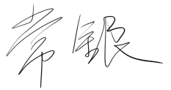 系主任审核： 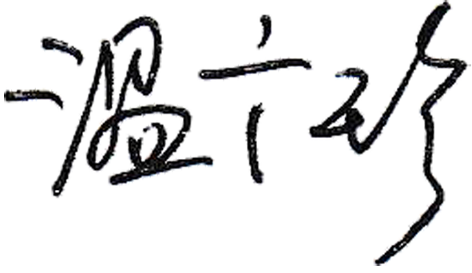 日期： 2025.2